1. | 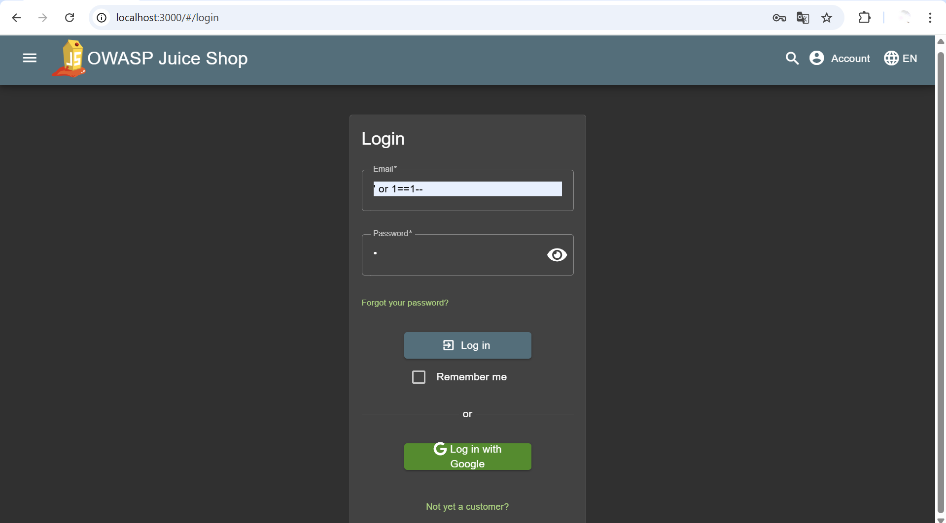
 | Eksploitasi servis http://localhost:3000/rest/user/login dengan payload email: "' or 1==1--", password: "&"
Root Cause Analysis :
Serangan ini berhasil karena aplikasi (Juice Shop) gagal memproses input pengguna (' or 1==1--) sebagai data dan malah mengizinkannya menjadi bagian dari kode SQL yang dieksekusi di database.

Recommendation :
Lakukan Prepared Statements.
Prepared Statements adalah mekanisme yang memungkinkan Anda memisahkan perintah SQL (struktur query) dari data yang akan dimasukkan ke dalam query tersebut (input pengguna).

Pemisahan: Pengembang mengirimkan template query SQL ke server database terlebih dahulu. Template ini menggunakan placeholder (biasanya tanda tanya ? atau nama variabel :name) di mana data akan ditempatkan.
Verification skenario:

Skenario Fungsional Positif: Memastikan login pengguna sah masih berfungsi.
BERHASIL: Pengguna diarahkan ke halaman dashboard/beranda.

Skenario Fungsional Negatif (Pertahanan): Memastikan login gagal jika password salah (tidak terpengaruh oleh payload).
GAGAL: Sistem menampilkan pesan error "Invalid email or password."

Skenario Keamanan (Penetrasi Ulang): Memastikan payload SQL Injection klasik sudah diblokir.
GAGAL: Input diperlakukan sebagai string literal. Sistem menampilkan pesan error "Invalid email or password." (atau setara).

2. | 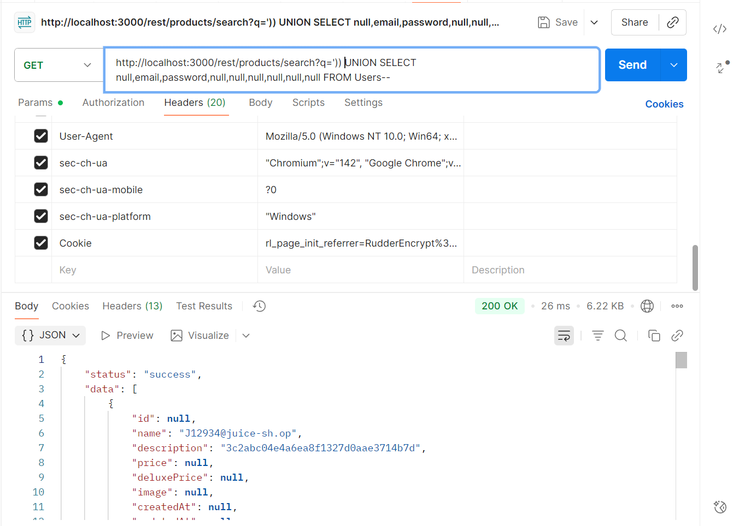
Root Cause Analysis

Terjadinya pembajakan Query.
Penggabungan Hasil (The UNION): Operator UNION mengambil hasil dari query pertama (produk yang mengandung "apple") dan hasil dari query kedua (daftar email dan password) dan melemparkannya ke dalam satu set hasil.
Recommendation :

satu-satunya pertahanan efektif dan permanen terhadap UNION-based SQL Injection dan semua jenis SQL Injection lainnya adalah menggunakan Prepared Statements (atau Parameterized Queries).

const template = "SELECT * FROM Products WHERE name LIKE ?";
Verification skenario:

Memastikan pembajakan Query berhasil dicegah.
GAGAL: Menampilkan "Produk tidak ditemukan". Database tidak boleh mengembalikan error SQL, dan payload tidak boleh dieksekusi sebagai query terpisah.

3. | BAC  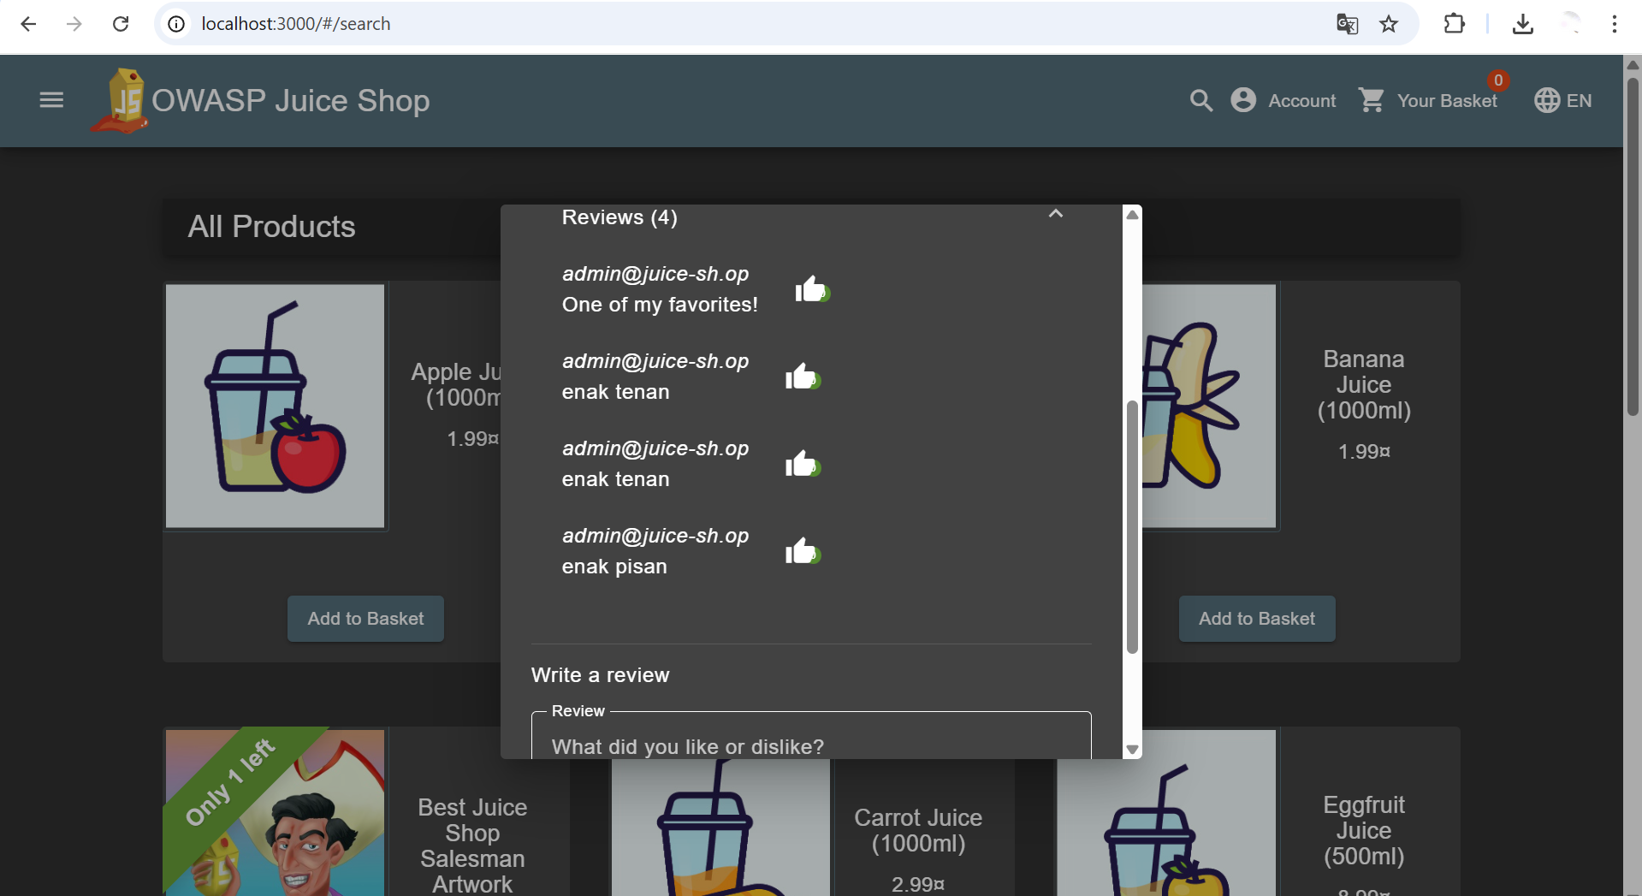  ambil curl, ganti dengan bearer token akun lain  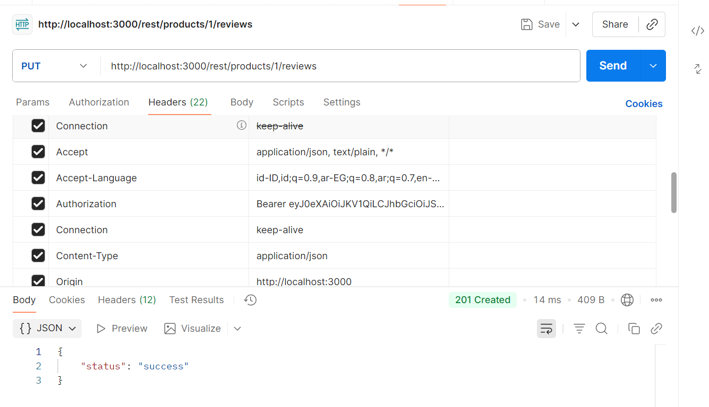
berhasil input dengan atas nama akun admin
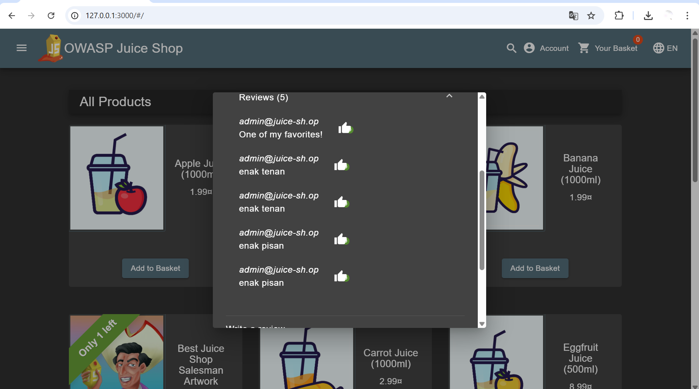
Root Cause Analysis

BAC
Broken Access Control (BAC) adalah kerentanan keamanan di mana pengguna dapat mengakses atau memanipulasi sumber daya (data atau fungsionalitas) yang seharusnya tidak mereka miliki izin untuk melakukannya.

Recommendation
Validasi di Server:

Selalu pastikan bahwa pengguna yang meminta data adalah pemilik data tersebut atau memiliki hak akses yang sesuai (misalnya, status Admin).

Verifikasi semua role dan privilege pengguna di sisi backend (server), karena kontrol di sisi frontend (browser) mudah dilewati.
Verification skenario:
munculkan “Forbidden Acces” bila ada user lain yang tidak berhak melakukan CRUD pada servis yang dijalankan.

